SW Technical Document

*Website* Informasi Siantar *Zoo*

Dibuat Oleh :

| NIM 11322018 | Maranatha Siahaan |
| --- | --- |
| NIM 11322023 | Mananda Atalya Tambun |
| NIM 11322026 | Aqustin Angel D. Tambunan |
| NIM 11322057 | Citra Grace Asri Nainggolan |

Untuk :

Institut Teknologi Del

Desa Sitoluama, Laguboti, Sumatera Utara

|  |  | **Proyek Akhir 1 2022**  **Institut Teknologi Del** | | | |  |
| --- | --- | --- | --- | --- | --- | --- |
| *No. Dokumen: SW-PA1-2023-D3TI* | | | *Versi: xx.xx* | *Tanggal : DD-MM-YY* | *Jumlah Halaman :* | |

**DAFTAR ISI**

1 Introduction 4

1.1 Purpose of Document 4

1.2 Scope 4

1.3 Definition,Acronim and Abbreviation 4

1.4 Identification and Numbering 4

1.5 Reference Documents 4

1.6 Document Summary 4

2 System Overview 5

2.1 Current System Overview 5

2.2 Target System 5

3 Software General Description 6

3.1 Product Main Function 6

3.2 User Characteristics 6

3.3 Constrains 6

3.4 SW Environment 6

3.4.1 Development 6

3.4.2 Operational 7

4 Requirement Definition 9

4.1 External Interface 9

4.1.1 User Interface 9

4.1.2 Hardware Interface 9

4.1.3 Software Interface 9

4.1.4 Communication Description 9

4.1.5 Data Interface Description 9

4.2 Functional Description 10

4.2.1 Use Case Scenario 10

4.3 Data Requirement 10

4.3.1 E-R Diagram 10

4.4 Functional Requirement 10

4.5 Non-Functional Requirement 11

4.6 Design Constraints 11

5 Design 12

5.1 Data Description 12

5.1.1 Domain/ Type Definition 12

5.1.2 Conceptual Data Model 12

5.1.3 Physical Data Model 12

5.1.4 Tables 12

6 Detail Design Description 13

6.1 Table Structure 13

6.1.1 Tabel Account 13

6.1.2 dst 13

6.2 Class Diagram 13

6.3 Squence Diagram 13

6.4 Physical File 13

6.5 Tracebility 13

7 Testing 14

7.1 Test Preparation 14

7.1.1 Procedural Preparation 14

7.1.2 HW & Network Preparation 14

7.1.3 SW Preparation 14

7.2 Test Plan and Identification 14

7.3 Test Script & Result 15

7.3.1 Test Script Butir-Uji-1 15

7.3.2 Test Script Butir-Uji-2 16

7.4 Test Summary Result & History 16

7.4.1 Scenario-1 16

7.4.2 Scenario-2 16

LAMPIRAN 17

Sejarah Versi 18

Sejarah Perubahan 19

# Introduction

Pada bab pendahuluan dijelaskan mengenai tujuan dokumen, ruang lingkup dokumen, daftar definisi, akronim dan singkatan yang digunakan pada dokumen ini, aturan penomoran dokumen, dokumen rujukan dan ringkasan dokumen.

## Purpose of Document

Dokumen ini ditulis sebagai ringkasan dari perancangan pembangunan *Website* Informasi Siantar *Zoo.* Adapun tujuan penulisan dokumen adalah sebagai berikut.

1. Menjelaskan fungsi yang terdapat pada *Website* Informasi Siantar *Zoo.*
2. Menjelaskan aliran proses setiap fungsi pada *Website* Informasi Siantar *Zoo* yang dilampirkan dengan *business process modeling notation (*BPMN) dan *sequence diagram.*
3. Menjelaskan lingkungan pengembangan dan pengoperasian dari *Website* Informasi Siantar *Zoo.*
4. Menjelaskan tabel yang digunakan pada *Website* Informasi Siantar *Zoo* yang dilampirkan dengan *entity relationship diagram, class diagram, conceptual data model, physical data model* serta *table structure.*
5. Menjelaskan *testing* (pengujian) yang dilakukan terhadap *Website* Informasi Siantar *Zoo* sehingga didapatkan kesimpulan apakah sistem informasi telah layak digunakan atau tidak.

## Scope

Ruang lingkup dokumen teknis ini mencakup fungsi, aliran proses setiap fungsi yang dijelaskan dengan BPMN dan *sequence diagram*, lingkungan pengembangan dan pengoperasian, tabel yang dijelaskan dengan *entity relationship diagram, class diagram, conceptual data model, physical data model* dan *tabel structure* serta pengujian (*testing*) terhadap ruang lingkup dokumen teknis ini mencakup fungsi, aliran proses setiap fungsi yang dijelaskan dengan BPMN dan *sequence diagram,* lingkungan pengembangan data dan pengoperasian, tabel yang dijelaskan dengan *entity relationship diagram, class diagram, conceptual data model, physical data model* dan *tabe; structure* serta pengujian (*testing*) terhadap *Website* Informasi Siantar *Zoo.*

## Definition,Acronim and Abbreviation

Definisi dan deskripsi penjelasannya terdapat dalam tabel 1.

Tabel 1. Definisi dan deskripsi

| No | Definisi | Deskripsi |
| --- | --- | --- |
| 1. | *Client* | Orang yang meminta dan menggunakan layanan sistem |
| 2. | *Current system* | Sistem yang digunakan oleh *user* saat ini |
| 3. | *Developer* | Orang yang merancang dan membangun sebuah struktur  dan tampilan sebuah sitem |
| 4. | *Software* | 1. Instruksi (program komputer) yang bila dieksekusi memberikan fitur, fungsi, dan kinerja yang diinginkan. 2. Struktur data yang memungkinkan program untuk memanipulasi informasi.   *Informasi deskriptif, baik dalam bentuk hard copy maupun bentuk variabel yang menjelaskan pengoperasian dan penggunaan program.* |
| 5. | *Target System* | Hasil yang ingin dicapai dalam pembuatan sistem informasi. |
| 6. | *User* | Orang yang dapat mengakses dan menggunakan sistem yang akan dibangun. |

Akronim dan singkatan serta deskripsi penjelasannya terdapat dalam tabel 2.

Tabel 2. Akronim dan Singkatan

| No | Akronim dan singkatan | Kepanjangan |
| --- | --- | --- |
| 1. | BPMN | *Business Process Modeling Notation* |
| 2. | ERD | *Entity Relationship Diagram* |
| 3. | HTML 5 | *Hypertext Markup Language 5* |
| 4. | PA-1 | Proyek Akhir Tahun Pertama |
| 5. | PHP | *Processor Hypertext* |
| 6. | SDD | *Software Design Description* |
| 7. | SRS | *Software Requirement Spesification* |
| 8. | SWT | *Software Technical* |

## Identification and Numbering

Aturan penomoran yang digunakan dalam penulisan dokumen *Website* Informasi Siantar *Zoo* terlampir dalam tabel 3.

| No | Deskripsi Aturan yang Digunakan |
| --- | --- |
| 1. | Aturan penamaan dokumen dengan nama SWT-XX  Contoh : SWT-05  XX : Nomor Kelompok |
| 2. | Aturan penomoran dan penamaan bab dan sub-bab   1. Untuk penulisan penomoran bab : 1,2,3   Contoh : 1 Pendahuluan   1. Untuk penulisan penomoran sub-bab : 1.1 , 1.2 , 1.3   Contoh : 1.1 Tujuan Penulisan Dokumen   1. Untuk penulisan penomoran sub sub-bab : 1.1.1 , 1.1.2 , 1.1.3   Contoh : 2.1.1 Current System |
| 3. | Aturan penomoran dan penamaan tabel dan gambar   1. Untuk tabel : Tabel 1 Definisi dan Deskripsi (*Caption* diletakkan di atas tabel) 2. Untuk gambar : Gambar 1 Current System Penyampaian Informasi (*Caption* diletakkan di bawah gambar) 3. Jenis font : Times New Roman 4. Jenis font Judul : Arial 5. Ukuran font : 12 6. Ukuran judul : 12 7. Ukuran font *caption* : 10 |

## Reference Documents

Dokumen yang menjadi rujukan dokumen teknis ini adalah sebagai berikut.

1. SRS-01

Dokumen ini berisi tentang spesifikasi kebutuhan, baik kebutuhan fungsional dan nonfungsional perangkat lunak atau *Website* Informasi Siantar *Zoo.*

1. SDD-01

Dokumen ini berisi tentang pemodelan *Website* Informasi Siantar *Zoo* yang direpresentasikan dengan beberapa diagram.

1. PiP-PA03

Dokumen yang berisi mengenai rencana pelaksanaan proyek *Website* Informasi Siantar *Zoo.*

## Document Summary

Dokumen ini berisi 7 bab dimana setiap bab penjelasan dari aplikasi yang dibangun oleh tim developer ringkasan dokumen dapat dilihat pada tabel 4.

Tabel 4. Ringkasan Dokumen

| Bab 1 | Introduction menjelaskan mengenai tujuan dari penulisan dokumen, batasan dokumen, daftar istilah, aturan penamaan dan penomoran pada bab dan subbab dokumen, referensi penulisan dokumen dan ringkasan dari dokumen. |
| --- | --- |
| Bab 2 | System Overview menjelaskan mengenai deskripsi dari aplikasi yang akan dibangun, yang meliputi current system overview dan target system overview. |
| Bab 3 | Software General Description menjelaskan mengenai spesifikasi sistem, yaitu fungsi utama dari aplikasi, pengguna aplikasi, batasan aplikasi dan lingkungan software aplikasi. |
| Bab 4 | Requirement Definition menjelaskan mengenai deskripsi interface yang dibutuhkan untuk pengoperasian aplikasi yang dibuat, deskripsi fungsional, kebutuhan data yang diperlukan, kebutuhan fungsional, kebutuhan nonfungsional dan batasan desain dalam aplikasi. |

# System Overview

Bab ini berisi penjelasan dari sistem yang akan dibangun, yang meliputi deskripsi umum sistem, *current system* atau sistem yang digunakan saat ini, *target system,* dan karakteristik pengguna, lingkungan pengimplementasian sistem yang akan dibangun, serta batasan desain.

## Current System Overview

Pada saat ini proses pemberian kritik maupun saran Siantar *Zoo* masih dilakukan secara langsung. Proses penyampaian yang memakan waktu yang lama dan adanya kemungkinan tak tersalurkan , membuat pengunjung merasakan tidak adanya proses perbaikan pada fasilitas maupun pelayanan pada Siantar Zoo, selain itu banyak dari pengunjung tidak mengetahui informasi yang akurat dan informasi setiap binatang yang terdapat di Siantar Zoo.*Website* Informasi Siantar *Zoo* dapat membawa harapan teratasinya permasalahan kesulitan pengunjung dalam pemberian kritik dan saran, juga dalam mendapatkan informasi.

2.1.1 Proses Bisnis Memberi Kritik dan Saran Secara Langsung Sebelum memberikan kritik maupun saran , pengunjung pada umumnya akan mengunjungi beberapa tempat maupun fasilitas yang tersedia di Siantar Zoo. Kemudian pengunjung akan memberitahukan kekurangan yang dialami selama berkunjung. Setelah itu , *staff*  akan memberitahukan kritik dan saran kepada atasan. Gambaran memberikan kritik dan saran secara langsung terlampir pada gambar 1.

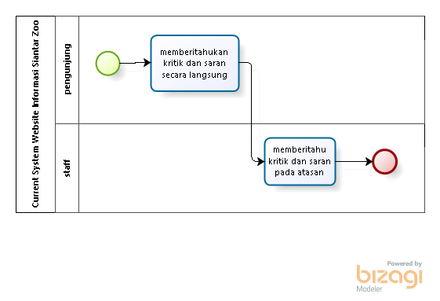

## Target System

Adapun target sistem pembuatan *Website* Informasi Siantar *Zoo* ini untuk mempermudah para pengunjung Siantar *Zoo* mendapatkan informasi mengenai jenis-jenis binatang yang ada pada Siantar *Zoo*. Selain untuk mendapatkan informasi mengenai jenis-jenis binatang, *Website* Informasi ini juga bertujuan untuk mempermudah pengunjung untuk melakukan pelaporan kritik dan saran kepada pihak Siantar *Zoo*, pengunjung juga dipermudah dalam memperoleh informasi mengenai fasilitas-fasilitas apa saja yang disediakan oleh Siantar *Zoo.* Selain membantu pengunjung, *website* ini juga membantu pihak Siantar *Zoo* dalam mempromosikan Siantar *Zoo,* dan pihak Siantar *Zoo* juga lebih dipermudah untuk menerima kritik dan saran yang diberikan.

2.2.1 Proses Bisnis Melakukan Registrasi

Proses bisnis yang diharapkan pada sistem yang dibangun yaitu member dapat memberikan kritik dan saran dalam sistem. Untuk melakukan pemberian kritik dan saran pada website ini, *guest* harus mengakses halaman sistem, lalu *guest* mendaftar terlebih dahulu dengan mengisi form registrasi pendaftaran. Dalam mengisi form registrasi pendaftaran, member akan mengisi nama, email, alamat, no.handphone, dan password. Setelah mengisi *form* tersebut, maka *guest* dapat masuk kedalam website ini sebagai member.

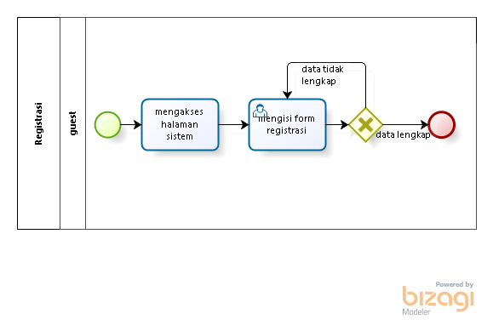

2.2.2 Proses Bisnis Login

Untuk *login, member* harus mengakses halaman sistem. *Member* *login* ke dalam website dengan menggunakan *username* dan *pasword* yang telah didaftarkan sebelumnya. Setelah login, member dapat mengakses semua menu yang ada di dalam website. Proses bisnis *login* terlampir pada Gambar

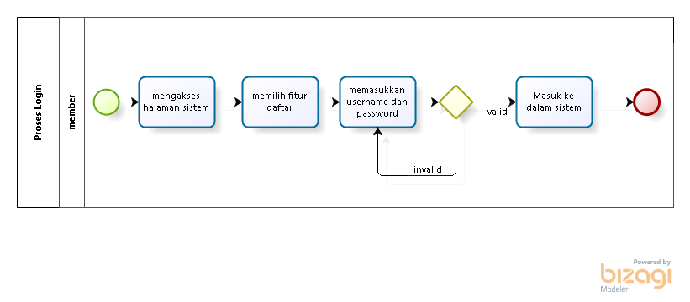

2.2.3 Proses Bisnis Melihat Informasi Melalui Website

Proses melihat informasi oleh member dan *guest* melalui *website* . Untuk melihat informasi*, member* dan *guest* harus mengakses halaman sistem. Kemudian member dan *guest* akan memilih fitur *home*, sistem akan menanggapi permintaan dari member dan *guest.* Selanjutnya sistem menampilkan informasi Siantar *Zoo*. Proses bisnis melihat informasi Siantar *Zoo* terlampir pada Gambar

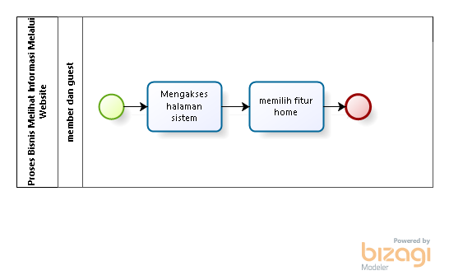

2.2.4 **Proses Bisnis Memberikan Kritik dan Saran Melalui Website**

Untuk memberikan kritik dan saran *member* harus mengakses halaman sistem. *Member* dapat memberikan kritik dan saran jika sudah melakukan *login* terlebih dahulu. Lalu *member* memilih fitur contact, mengisi form kritik dan saran, dan menekan fitur *send message* untuk mengirim kritik dan saran. Proses bisnis memberikan kritik dan saran terlampir pada Gambar

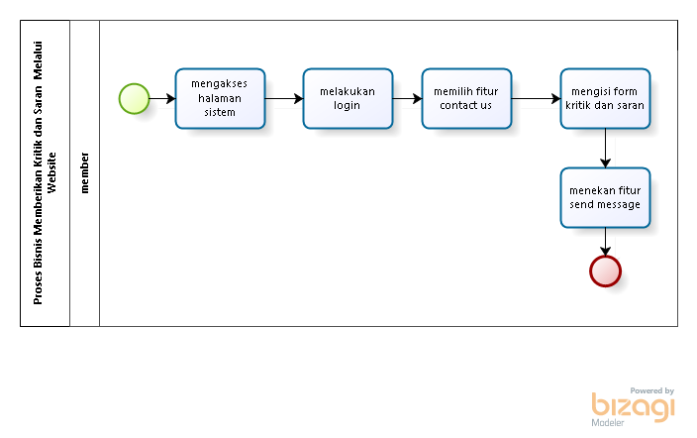

2.2.5 **Proses Bisnis Melihat Kritik dan Saran**

Untuk dapat melihat kritik dan saran member dan *guest* harus mengakses halaman sistem. Selanjutnya member dan *guest* dapat memilih fitur kritik dan saran maka sistem akan menampilkan sejumlah kritik dan saran. Proses bisnis melihat kritik dan saran terlampir pada

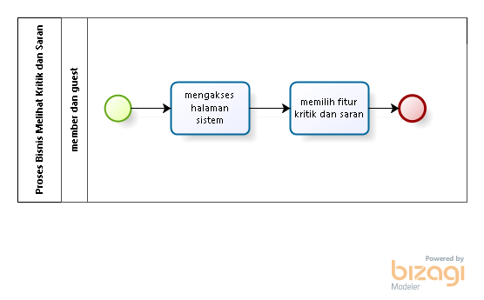

2.2.6 **Proses Bisnis Mengisi Form Tambah Data**

Untuk dapat menambah data,  *admin* harus mengakses halaman *website*. Selanjutnya *admin* melakukan *login*.Lalu *admin* dapat memilih menu *home*. Ketika ingin menambah data, *admin* harus menekan tombol tambah data. Setelah itu, *admin* dapat menambahkan data dengan mengisi form. Setelah mengisi *form* tambah data, *admin* menekan tombol *submit*. Secara otomatis, website akan menampilkan data yang telah ditambahkan. Proses bisnis menambah data terlampir pada Gambar

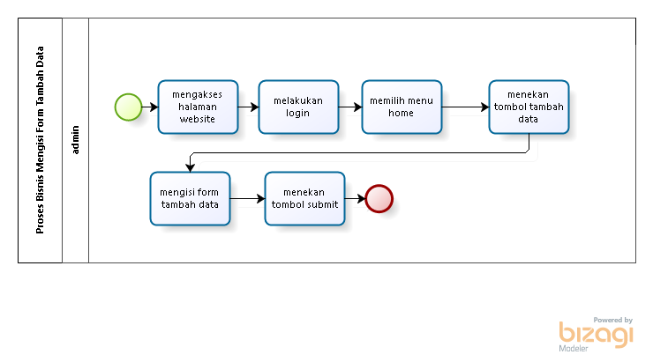

**2.2.7 Proses Bisnis Memperbaharui Data**

Untuk melakukan pembaharuan pada website, *admin* harus mengakses halaman *website* terlebih dahulu. Selanjutnya *admin* melakukan *login*. *Admin* dapat memilih menu beranda lalu menekan tombol perbaharui data. Selanjutnya, *admin* dapat memperbaharui data melalui *form* perbaharui data. Setelah memperbaharui data, *admin* menekan tombol *submit,* dan sistem akan menyimpan data yang diperbaharui. Proses bisnis memperbaharui data terlampir pada Gambar 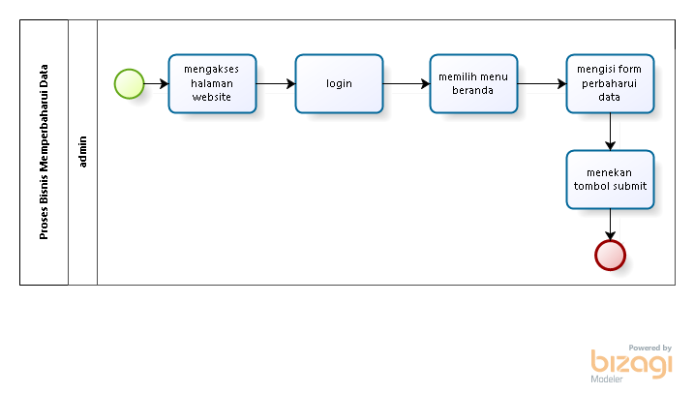

**2.2.8 Proses Bisnis Menghapus Data**

Untuk dapat melakukan penghapusan terhadap kritik dan saran, *admin* harus mengakses halaman *website* terlebih dahulu. Selanjutnya *admin*  harus *login* dan *admin* dapat memilih menu Kritik dan saran kemudian menekan tombol hapus. Secara otomatis, website akan menghapus kritik dan saran. Proses bisnis menghapus data terlampir pada Gambar

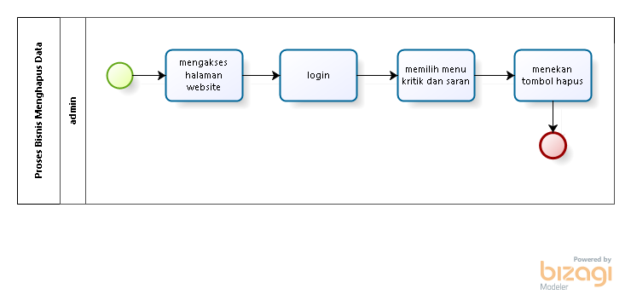

**2.2.9 Proses Bisnis *Logout***

Untuk dapat melakukan penghapusan terhadap kritik dan saran, *admin* dan *member* harus mengakses halaman *website* terlebih dahulu. Selanjutnya *Admin* dan *member* melakukan *login. Admin* dan *member* dapat keluar dari website dengan menekan tombol *logout.* Proses bisnis Logout terlampir pada Gambar

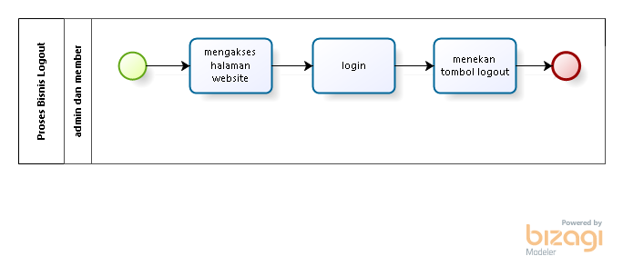

# Software General Description

Bab ini berisikan penjelasan secara keseluruhan mengenai sistem atau perangkat lunak secara umum, yang mencakup fungsi utama sistem (*product main function),* karakteristik *user(user characteristic),* batasan (*constrains),* dan lingkungan pengembangan sistem (*SW environment).*

## Product Main Function

Pada sub bab ini akan dijelaskan fungsi-fungsi utama sistem yang akan diberikan langsung kepada pengguna. Fungsi tersebut didapatkan berdasarkan analisis kebutuhan terhadap hasil wawancara kepada narasumber yaitu staff Siantar *Zoo.*

Fungsi utama dari sistem yang akan diberikan kepada pengguna *Website* Informasi Siantar *Zoo* mempunyai beberapa fungsi dalam kebutuhan *user* antara lain :

1. Fungsi registrasi

Fungsi ini digunakan oleh *user* untuk mendaftar ke sistem. Sehingga *user* memiliki username dan password yang dapat digunakan untuk *login.*

1. Fungsi login

Fungsi login digunakan oleh admin/staff dan user untuk dapat mengakses sistem.

1. Fungsi melihat informasi

Fungsi ini digunakan oleh *user*. Fungsi ini menampilkan informasi yang ada di Siantar *Zoo,* yaitu informasi detail beberapa binatang, informasi seputar fasilitas yang terdapat di Siantar *Zoo* dan informasi mengenai pertunjukan yang hendak diadakan.

1. Fungsi mengisi form tambah data

Fungsi ini digunakan oleh *admin* terkait informasi apa saja yang perlu ditambahkan dalam *Website* Informasi Siantar *Zoo.* Adapun data yang harus diisi pada *form* adalah informasi detail beberapa binatang, informasi seputar fasilitas, dan informasi mengenai pertunjukan yang hendak diadakan.

1. Fungsi memperbaharui data

Fungsi ini dilakukan oleh *admin* untuk dapat memperbaharui informasi ke dalam sistem. Adapun data yang dapat diperbaharui adalah informasi detail beberapa binatang, informasi seputar fasilitas, dan informasi mengenai pertunjukan yang hendak diadakan.

1. Fungsi menghapus data

Fungsi ini dilakukan oleh *admin* terkait informasi yang salah *upload* dan menghapus informasi yang sudah tidak diperlukan lagi.

1. Fungsi memberikan kritik dan saran

Fungsi ini digunakan oleh *user* untuk memberikan kritik dan saran terkait pengalamannya setelah mengunjungi Siantar *Zoo.*

## User Characteristics

Pada sub bab ini akan dijelaskan karakteristik pengguna yang terdapat dalam *Website* Informasi Siantar *Zoo.*

Pengguna untuk *Website* Informasi Siantar *Zoo* adalah:

1. Staff
2. Member
3. Guest

| **Kategori Pengguna** | **Kepentingan Akses** | **Hak Akses ke Sistem** |
| --- | --- | --- |
| Staff | * Melakukan registrasi dan login untuk mengakses sistem * Mengelola informasi dalam sistem * Mengelola informasi user yaitu member dan guest * Melihat kritik dan saran | * Akses ke menu home dan about untuk melakukan CRUD informasi * Akses ke menu daftar untuk melakukan registrasi * Akses ke menu masuk untuk melakukan login * Akses ke menu gallery untuk melakukan CRUD * Akses ke menu contact untuk melihat kritik dan saran terhadap Siantar *Zoo* |
| Member | * Melakukan registrasi untuk mengakses sistem * Melakukan *login* untuk mengakses sistem * Melihat informasi * Memberikan kritik dan saran | * Akses ke halaman daftar * Akses ke halaman masuk * Akses ke halaman home * Akses ke menu informasi * Akses ke menu kritik dan saran |
| Guest | Melihat informasi | * Akses ke halaman home * Akses ke menu informasi |

3.2.1 Pengguna 1

*Description of user* : Staff yang bekerja pada Siantar *Zoo*

*Role* : Admin

*Prerequisite* : Admin harus memiliki akun agar dapat masuk dan mengelola sistem

*Task description* : Admin dapat mengelola informasi seperti menambahkan, menghapus,

memperbaharui serta melihat informasi.

3.2.2 Pengguna 2

*Description of user* : Semua pengunjung yang memiliki akun pada *Website* Informasi Siantar

*Zoo.*

*Role* : Member

*Prerequisite* : Member harus memiliki akun agar dapat masuk dan mengakses sistem.

*Task description* : Member dapat melihat informasi dalam sistem dan menambahkan kritik

dan saran.

3.3.3 Pengguna 3

*Description of user* : Semua pengunjung yang melakukan kunjungan ke Siantar *Zoo*

*Role* : *Guest*

*Prerequisite* : *Guest* harus mengakses *website* agar dapat melihat sistem

*Task description*  : *Guest* dapat melihat informasi serta melihat kritik dan saran dalam

sistem

## Constrains

Batasan dalam pembangunan *Website* Informasi Siantar *Zoo* adalah sebagai berikut :

1. *Website* Informasi Siantar *Zoo* dapat diakses bebas oleh member dan *guest*
2. Setiap *user* dapat mengakses sistem sesuai role masing-masing *user.*

## SW Environment

Subbab lingkungan perangkat lunak berisi penjelasan mengenai lingkungan perangkat lunak dan perangkat keras yang digunakan oleh tim pengembang dalam pembangunan dan pengoperasian *Website* Informasi Siantar *Zoo* yang mencakup lingkungan pengembangan dan lingkungan operasional.

### Development

*Website* Informasi Siantar *Zoo* yang dibangun oleh tim *developer* akan berfungsi dengan spesifikasi :

*Web Server* : XAMPP

*Operating System* : *Windows 10*

*DBMS* : MySQL

*Browse* : *Mozilla firefox, Google Chrome*

*Tools* : *Visual Studio Code*

#### Infrastructure

#### Hardware requirement

*Berisi daftar hardware yang digunakan untuk fase development*

| **Hardware** | **Spesification** |
| --- | --- |
| Server |  |
| Web server |  |
|  |  |

#### S/W development Tools

*Berisi daftar software yang digunakan untuk fase development*

| **Groups** | **Tools** | **Spesification** |
| --- | --- | --- |
| HomePage dev Tools | Frontpage |  |
| Image editor | Photoshop |  |
| Sound Editor | MacroMedia |  |
| Animation |  |  |
| Client | Browser | IE.5, Netscape versi 4 ke atas |
| Dokumentasi | Paket Office | MS Office |

### Operational

*Deskripsikan hardware dan software yang disyaratkan untuk pengoperasian SW yang dibuat*

#### Infrastructure

*Tuliskan infrastruktur di mana SW akan dioperasikan. Khusus untuk SW jaringan, deskripsikan lingkungan jaringan, dan jaringan lain yang berinteraksi dengan jaringan di mana SW jaringan akan difungsikan secara operasional. Mungkin, bab ini ada hubungannya dengan subbab 2.1. (Development); jika sama, cukup dirujuk*

#### Hardware requirement

*Berisi daftar hardware yang digunakan untuk fase operational*

| **Hardware** | **Spesification** |
| --- | --- |
| Server |  |
| Web server |  |
|  |  |
|  |  |

#### S/W Requirement

*Berisi persyaratan software yang harus diinstall supaya web berfungsi dengan baik*

| **Groups** | **Components** | **Spesification** |
| --- | --- | --- |
| Monitoring tools |  |  |
| Performance … |  |  |
|  |  |  |
|  |  |  |
|  |  |  |
|  |  |  |

# Requirement Definition

*Bagian ini berisi spesifikasi teknis dari SW yang akan dikembangkan. Spesifikasi lingkungan (infrastruktur, HW. SW) sudah dijelaskan pada bab sebelumnya. Bagian merupakan hasil dari penentuan spesifikasi kebutuhan yang lain dan analisis.*

## External Interface

*Berikan deskripsi mengenai antarmuka dengan sistem lain atau sub-sistem lain.*

### User Interface

*Berikan deskripsi mengenai rancangan antar muka. Misalnya jika hanya Menu (text based), berikan layoutnya. Jika Web based, berikan skema secara garis besar pembagian zona. Bab ini belum berisi detil design setiap layar, sebab detil dr setiap layar/fungsi.*

### Hardware Interface

*Hardware interface yang diperlukan agar SW dapat berfungsi dengan baik.*

### Software Interface

*Berikan deskripsi SW interface yang diperlukan agar SW yang dibangun dapat berfungsi dengan baik*

### Communication Description

*Berikan deskripsi komunikasi SW dengan sub sistem lain. Jika perlu, tuliskan lebih detial dari subbab sbb (mohon diverifikasi). Mohon Tim Network mendefinisikan*

#### Communication Protocol

*Deskripsikan protokol komunikasi (prosedur ?) yang dibutuhkan untuk memindahkan dr subsistem lain ke SW*

#### Communication Method

*Misalnya metoda “push” atau “pull…..*

### Data Interface Description

*Berikan deskripsi dari “persistent” data yang diperlukan oleh SW, yang berasal dari sub system/SW lain, atau yang merupakan output yang harus disediakan untuk sistem lain. Misalnya adalm sebuah SW online yang mengambil data keuangan dari bank, maka isinya adalah database/file untuk menampung data pembayaran yang dikirim oleh bank, yang akan menjadi input dari sistem keuangan akademik.*

#### Data Description -1

*Berikan deskripsi data (tabel, file,..)*

*Yang penting harus ada :*

* *jika basis data maka struktur tabel dan spesifikasi rinci field*
* *jika data berupa file, maka format file dan contoh isi (nilai yang valid)*
* *jika hanya pesan (misalnya dalam sistem SMS), maka mungkin cukup format pesannya*

##### Data Format

*Berikan deskripsi dari format pesan (untuk SW jaringan, elemen ini merupakan elemen penting*

##### Validation

*Tuliskan pula kriteria data valid, supaya jika diperlukan maka dapat divalidasi.*

## Functional Description

### Use Case Scenario

## Data Requirement

*Berikan deskripsi rancangan data yang dikelola SW ini (bedakan dengan Data interface, yaitu antarmuka data). Dalam contoh SW online untuk mengambil data dari bank, maka basis data untuk menyimpan data online yang diambil. Subbab berikut ini dapat dimodifikasi sesuai dengan SW*

### E-R Diagram

*Berikan deskripsi dari rancangan file atau basis data. Subbab dapat dirancang secara luwes sesuai “nature” dari SW:*

* *jika dirancang basis data, maka buatlah logical relation, spesifikasi basis data dan tables (lihat dokumen SDD-TA-07-XX)*
* *jika dirancang file input/output, maka berikan : file format dan contoh isinya. Misalnya, di kebanyakan data untuk SW yg dibuat untuk jaringan.*
* *Jika dirancang XML, maka berikan DTD-nya*

## Functional Requirement

*Berikan deskripsi dari fungsi-fungsi yang akan direalisasikan.*

## Non-Functional Requirement

*Berikan deskripsi dari kebutuhan non fungsional yang harus dipenuhi. Misalnya dalam program online dan real time, batasan waktu yang harus dipernuhi. Atau, availability SW.*

## Design Constraints

*Bagian ini memuat deskripsi requirement yang belum didefinisikan pada subbab sebelumnya.*

# Design

*Bagian ini berisi hasil rancangan detil dari SW. Untuk setiap fungsi yang diuraikan pada bab 3, buatlah rancangan detil. Elemen design yang diberikan disini mungkin perlu disesuaikan. Bab ini dapat dibuat dengan hrarkhi sesuai design fungsional yang dibuat. Jika hirarkhis, anda dapat melakukan dekomposisi dari Deskripsi Input-Out-put dalam sebuah subbab*

## Data Description

*Bagian ini berisi spesifikasi data yang harus dibuat.*

### Domain/ Type Definition

### Conceptual Data Model

### Physical Data Model

### Tables

# Detail Design Description

## Table Structure

*Bagian ini berisi spesifikasi fungsi yang harus dibuat.*

### Tabel Account

*Jika ada tampilan layar spesifik fungsi ini, maka berikan sketsanya. Untuk program “batch” tanpa layar, tuliskan : “tidak ada”*

### dst

## Class Diagram

*Gambar class diagram dan penjelasannya*

## Squence Diagram

*Jelaskan sequence diagram masing-masing fungsi*

## Physical File

## Tracebility

*Buat table tracebility*

# Testing

*Bagian ini berisi perencanaan Test, identifikasi butir uji dan skenario untuk melakukan test.*

## Test Preparation

*Bagian ini memuat hal-hal persiapan yang harus dilakukan untuk melakukan test*

### Procedural Preparation

*Tuliskan persiapan prosedural yang harus dilakukan.*

### HW & Network Preparation

*Tuliskan yang harus disiapkan, sangat penting utk SW jaringan, misalnya port berapa saja yang harus dibuka, dan hal-hal yang berkaitan dengan jaringan*

### SW Preparation

*Tuliskan SW tools yang perlu disiapkan untuk testing, mendukung testing atau bahkan akan dipakai untuk men-test (jika testing tidak hanya dilakukan secara manual). Jadi, SW yang dimaksud di sini adalah justru bukan SW yang akan ditest*

## Test Plan and Identification

*Bagian ini menjelaskan lingkup keseluruhan dari perencanaan pengujian. Dari sejumlah requirement yang akan diuji yang dituliskan pada Functional Specification,, buatlah pengelompokannya dan jadikan tabel pada bagian ini.*

Contoh:

| ***Kelas Uji*** | ***Butir Uji*** | ***Tingkat Pengujian*** | ***Traceability*** | | ***Jenis Pengujian*** | ***Jadwal*** |
| --- | --- | --- | --- | --- | --- | --- |
| *No. Fungsi* | *No. Butir Uji* |
| *Pengujian Antarmuka Pengguna* | *Pengujian Koneksi ke server* | *Pengujian Sistem* |  |  | *White Box* | *12/01/2000 – 15/01/2000* |
| *Pengujian pengiriman pesan dr .. ke…* | *Pengujian Unit* |  |  | *Black Box* | *15/01/2000 – 17/01/2000* |
| *Pengujian penerimaan pesan dari .. ke …* | *Pengujian Unit* |  |  | *Black Box* | *15/01/2000 – 17/01/2000* |
| *Monitoring* | *Monitoring koneksi ke Server X* | *Pengujian Unit* |  |  | *Black Box* | *18/01/2000 – 19/01/2000* |
| *Monitoring Workstation yang aktif* | *Pengujian Unit* |  |  | *White Box* | *19/01/2000 – 20/01/2000* |
| *Traffic* | *Pengukuran Traffik ke host XYZ* |  |  |  |  |  |

## Test Script & Result

*Pada bagian ini, setiap butir uji ditest. Disarankan menggunakan format sbb. Untuk setiap butir uji pada bab 5.2, dibuat sebuah subbab sbb. Jika pengujian dilakukan lebih dari satu kali, maka dapat dibuat lampiran (test History).*

### Test Script Butir-Uji-1

| **Identifikasi** | | No-Kasus-Uji | | |
| --- | --- | --- | --- | --- |
| **No. Fungsi** | |  | | |
| **Nama Butir Uji** | |  | | |
| **Tujuan** | |  | | |
| **Deskripsi** | |  | | |
| **Kondisi Awal** | | - | | |
| **Tanggal Pengujian** | |  | | |
| **Penguji** | |  | | |
| **Skenario Pengujian** | | | | |
| *Tuliskanlah Prekondisi dan skenario (prosedur, langkah) yang harus dilakukanoleh Tester* | | | | |
| **Kriteria Evaluasi Hasil** | | | | |
| *Tuliskanlah kriteria evaluasi* | | | | |
| **Kasus dan Hasil Pengujian** | | | | |
| **Data Masukan** | **Yang diharapkan** | | **Pengamatan** | **Kesimpulan** |
|  |  | |  | [ ] diterima  [ X ] ditolak |
|  |  | |  | [ ] diterima  [ ] ditolak |
| **Catatan** | | | | |
| *Tuliskan catatan yang perlu disampaikan. Terutama jika terjadi kasus ”ditolak”, harus dijelaskan apa yang terjadi. Sertakan print Screen dan buatlah Test Incident Report* | | | | |

### Test Script Butir-Uji-2

Dst. tuliskan

## Test Summary Result & History

*Jika pengujian dilakukan lebih dari satu kali, maka dapat dibuatsatu skenario sbb per subbab, dengan mengacu ke test script pada bab sebelumnya (di sini data tidak perlu ditulis secara sangat rinci seperti test script, kecuali memang dibutuhkan sangat rinci, maka lampirkan test script yang perlu)*

### Scenario-1

**Tanggal Pengujian :**

**Personil :**

**Rekapitulasi Hasil :**

| **Test Script** | **Deksripsi Umum Data** | **Kesimpulan** | **Keterangan** |
| --- | --- | --- | --- |
|  |  |  |  |
|  |  |  |  |
|  |  |  |  |
|  |  |  |  |
|  |  |  |  |
|  |  |  |  |

### Scenario-2

**Tanggal Pengujian :**

**Personil :**

**Rekapitulasi Hasil :**

| **Test Script** | **Deksripsi Umum Data** | **Kesimpulan** | **Keterangan** |
| --- | --- | --- | --- |
|  |  |  |  |
|  |  |  |  |
|  |  |  |  |
|  |  |  |  |
|  |  |  |  |

# LAMPIRAN

Jika ada lampiran lain yang perlu disertakan, sertakan.

# Sejarah Versi

*Pada bagian ini, dijelaskan semua versi yang pernah di-deliver, dan ciri serta perubahannya. Untuk Kerja praktek ini, minimal ada dua versi : versi pada saat presentasi I, dan versi final.*

| **Versi** | **Ditulis Oleh** | **Tanggal** | **Disetujui Oleh** | **Tanggal** |
| --- | --- | --- | --- | --- |
| Draft |  |  | Supervisor |  |
| Final |  |  | Pembimbing |  |
|  |  |  |  |  |
|  |  |  |  |  |
|  |  |  |  |  |

# Sejarah Perubahan

*Bagian ini memuat sejarah perubahan dokumen (no. versi terbaru dibandingkan versi sebelumnya).*

**No. dokumen :**

**No. versi :**

| **Halaman** | **Semula** | **Menjadi** | **Alasan perubahan** |
| --- | --- | --- | --- |
|  |  |  |  |
|  |  |  |  |
|  |  |  |  |
|  |  |  |  |
|  |  |  |  |

**No. dokumen :**

**No. versi :**

| **Halaman** | **Semula** | **Menjadi** | **Alasan perubahan** |
| --- | --- | --- | --- |
|  |  |  |  |
|  |  |  |  |
|  |  |  |  |
|  |  |  |  |
|  |  |  |  |